**Уголовный кодекс РФ**

предусматривает ответственность:

- за совершение физического и

сексуального насилия, в том числе и в

отношении несовершеннолетних

(ст.ст.110-125, 131-135);

- за преступления против семьи и

несовершеннолетних (ст.ст.150-157).

**Семейный кодекс РФ**

гарантирует:

- право ребёнка на уважение его

человеческого достоинства (ст.54);

- право ребёнка на защиту своих прав

и законных интересов, а также на

защиту от злоупотреблений со стороны

родителей (ст.56);

- лишение родительских прав, как

меру защиты детей от жестокого

обращения с ними в семье (ст.69);

- немедленное отобрание ребёнка при

непосредственной угрозе жизни и

здоровью (ст.77).

**Если Вы стали свидетелями**

**жестокого обращения с детьми –**

**не молчите!!!**

**Сообщите об этом в органы опеки и**

**попечительства, полицию или**

**прокуратуру. Ваше неравнодушие**

**может спасти детскую жизнь!**



**В случае выявления факта жестокого обращения с детьми обратитесь по телефонам:**

**8(38463)5-00-05**

г. Гурьевск ул. Ленина, 98

**(КДН - комиссия по делам несовершеннолетних)**

Кемеровская область г. Гурьевск

ул. Коммунистическая, 21**(органы опеки и попечительства)**

**8 (38463)5-00-31**

г. Гурьевск, ул. Партизанская, 38

т:8 (384 63) 5 – 40 – 41

E-mail: [dd2017@yandex.ru](mailto:dd2017@yandex.ru)

Министерство образования Кузбасса

Государственное казенное учреждение для детей-сирот и детей,

оставшихся без попечения родителей Детский дом «Юность»

**ПРОФИЛАКТИКА**

**ЖЕСТОКОГО ОБРАЩЕНИЯ С ДЕТЬМИ**

**Буклет для родителей**

**(законных представителей)**

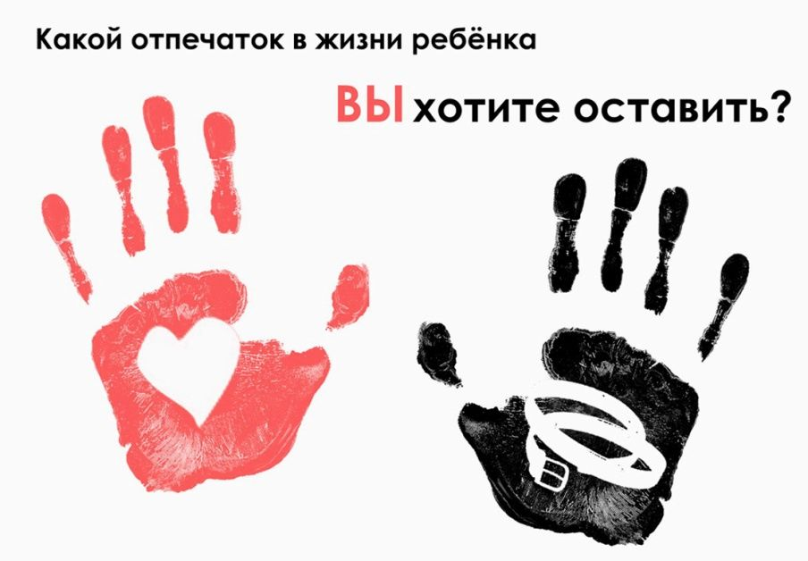

Селютина А.А., социальный педагог

Гурьевский округ

**Жестокое обращение с детьми**– это

не только побои, нанесение ран,сексуальные домогательства и другие способы, которыми взрослые людикалечат ребёнка. Это унижение,издевательства, различные формыпренебрежения, которые ранятдетскую душу.Пренебрежение может выражаться втом, что родители не обеспечиваютребёнка необходимым количествомпищи, одежды, сна, гигиеническогоухода. Кроме того, пренебрежениепроявляется в недостатке со стороныродителей уважения, внимания, ласки,

тепла.Жестокое обращение (насилие)с детьми (несовершеннолетнимигражданами, от рождения до 18 лет) -это любое поведение по отношению кребенку, допускаемое родителями

(другими членами семьи), опекунами,попечителями, педагогами,воспитателями, представителямиорганов правопорядка, которое

нарушает физическое или психическоеблагополучие ребенка, ставя под угрозу состояние его здоровья илиразвития.

**Четыре основные формы жестокого обращения с детьми:**

• **Физическое насилие**–преднамеренное нанесениефизических повреждений.

• **Сексуальное насилие**(илиразвращение) – вовлечениеребёнка с его согласия и безтакого

в сексуальные действия совзрослыми, с целью полученияпоследними удовлетворения или

выгоды.

• **Психическое (эмоциональное)**

**насилие**- периодическое,длительное или постоянноепсихическое воздействие на

ребёнка, тормозящее развитиеличности и приводящее кформированию патологических

черт характера.

• **Пренебрежение**основнымипотребностями ребенка(заброшенность,беспризорность)

**К психической форме насилияотносятся:**

- открытое неприятие и постояннаякритика ребёнка;

- угрозы в адрес ребёнка в словеснойформе;

- замечания, высказанные воскорбительной форме, унижающиедостоинство ребёнка;

- преднамеренная физическая или

социальная изоляция ребёнка;

- ложь и невыполнение взрослыми своих

обещаний;

- однократное грубое психическое

воздействие, вызывающее у ребёнка

психическую травму.

**Пренебрежение нуждами ребёнка**– это

отсутствие элементарной заботы оребёнке,

в результате чего нарушается егоэмоциональное состояние и появляетсяугроза его здоровью или развитию.

К пренебрежению элементарныминуждами ребёнка относятся:

- отсутствие адекватных возрасту ипотребностям ребёнка питания, одежды,жилья, образования, медицинскойпомощи;

- отсутствие должного внимания и заботы,в результате чего ребёнок может статьжертвой несчастного случая.

**Защита прав и достоинстваребёнка в законодательныхактах:**

**Конвенция ООН о правах ребёнка**

даёт определение «жестокоеобращение» и определяет меры защиты(ст.19), а также устанавливает:

- обеспечение в максимальновозможной степени здорового развитияличности (ст.6);

- защиту от произвольного илинезаконного вмешательства в личнуюжизнь ребёнка, от посягательств на егочесть и репутацию (ст.16);

- обеспечение мер по борьбе сболезнями и недоеданием (ст.24);

- признание права каждого ребёнка науровень жизни, необходимый дляфизического, умственного, духовного,нравственного и социального развития(ст.27);

- защиту ребёнка от сексуальногопосягательства (ст.34);

- защиту ребёнка от других формжестокого обращения (ст.37);

- меры помощи ребёнку, явившемусяжертвой жестокого обращения (ст.39).





